1**.** (Ufpe) A figura a seguir mostra esquematicamente as ondas na superfície d'água de um lago, produzidas por uma fonte de frequência 6,0 Hz, localizada no ponto A. As linhas cheias correspondem às cristas, e as pontilhadas representam os vales em um certo instante de tempo. Qual o intervalo de tempo, em segundos, para que uma frente de onda percorra a distância da fonte até o ponto B, distante 60 cm?

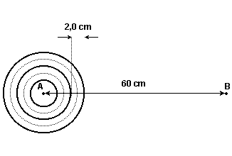

2**.** (Pucsp) Utilizando um pequeno bastão, um aluno produz, a cada 0,5s, na superfície da água, ondas circulares como mostra a figura. Sabendo-se que a distância entre duas cristas consecutivas das ondas produzidas é de 5cm, a velocidade com que a onda se propaga na superfície do líquido é

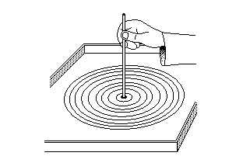

a) 2,0 cm/s

b) 2,5 cm/s

c) 5,0 cm/s

d) 10 cm/s

e) 20 cm/s

3. (Unesp - adaptada) - A imagem, obtida em um laboratório didático, representa ondas circulares produzidas na superfície da água em uma cuba de ondas e, em destaque, três cristas dessas ondas. O centro gerador das ondas é o ponto P, perturbado periodicamente por uma haste vibratória.

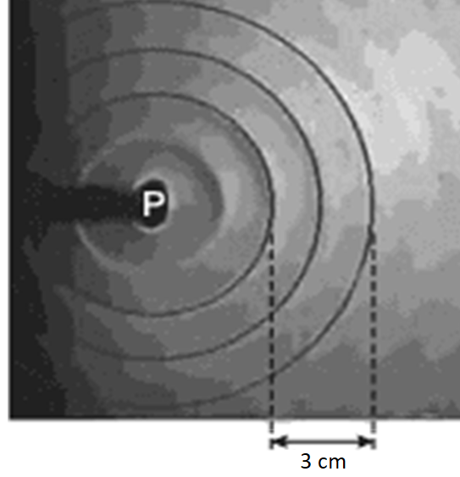

I - Considerando as informações da figura e sabendo que a velocidade de propagação dessas ondas na superfície da água é 13,5 cm/s, é correto afirmar que o número de vezes que a haste toca a superfície da água, a cada segundo, é igual a

a) 4,5 b) 3,0 c) 1,5 d) 9,0 e) 13,5

II – Se a haste tocar a superfície da água 18 vezes por segundo, qual será a velocidade de propagação das ondas? Qual será o novo comprimento de ondas?

**Reflexão de onda bidimensional e dicas para resolução do exercício 4:**

Para análise da reflexão de uma onda bidimensional, considere que as frentes refletidas são emitidas por uma imagem virtual da fonte, situada na parte de trás do obstáculo. Note que o obstáculo se comporta como um espelho plano e o objeto e a imagem são simétricos em relação ao eixo do obstáculo.

Lembre-se que na reflexão a velocidade da onda permanece constante, pois a ondas incidente e a onda refletida viajam no mesmo meio.

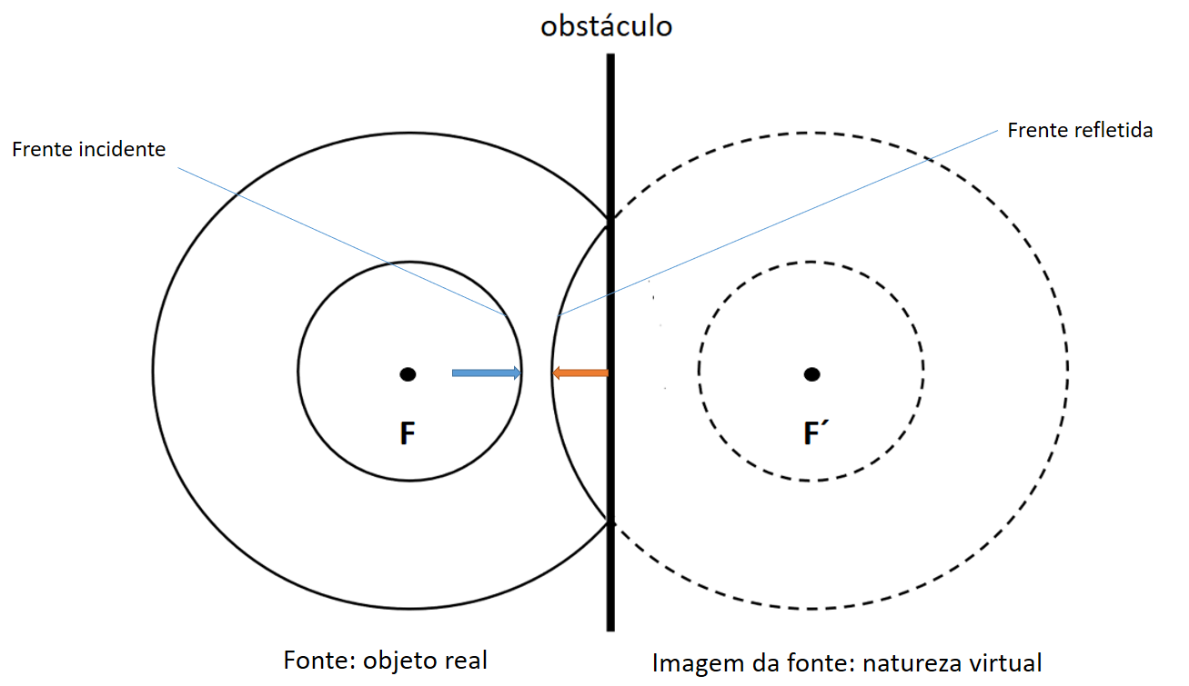

Vídeos de reflexão de onda bidimensional

<https://www.youtube.com/watch?v=0zTx20yg5nw&feature=youtu.be>

<https://www.youtube.com/watch?v=3xzKhYANcVs&feature=youtu.be>

4**.** (Fuvest 2009) Em um grande tanque, uma haste vertical sobe e desce continuamente sobre a superfície da água, em um ponto  com frequência constante, gerando ondas, que são fotografadas em diferentes instantes. A partir dessas fotos, podem ser construídos esquemas, onde se representam as cristas (regiões de máxima amplitude) das ondas, que correspondem a círculos concêntricos com centro em  Dois desses esquemas estão apresentados a seguir, para um determinado instante  e para outro instante posterior,  Ao incidirem na borda do tanque, essas ondas são refletidas, voltando a se propagar pelo tanque, podendo ser visualizadas através de suas cristas.



Considerando os esquemas a seguir.

a) Estime a velocidade de propagação  em  das ondas produzidas na superfície da água do tanque.

b) Estime a frequência  em  das ondas produzidas na superfície da água do tanque.

c) Represente as cristas das ondas que seriam visualizadas em uma foto obtida no instante  incluindo as ondas refletidas pela borda do tanque.



NOTE E ADOTE:

Ondas, na superfície da água, refletidas por uma borda vertical e plana, propagam-se como se tivessem sua origem em uma imagem da fonte, de forma semelhante à luz refletida por um espelho.

**Gabarito:**

**Resposta da questão 1:** Da figura obtém-se λ = 2,0cm



Por outro lado.



**Resposta da questão 2:** [D]

**Resposta da questão 3:**

I – d

II – 13,5 cm/s e 0,75 cm.

**Resposta da questão 4:** a) Pelo quadriculado do esquema sabemos que  “quadradinhos” valem  o que significa que o lado do “quadradinho” mede  Pela análise dos dois instantes esquematizados que a frente de onda maior se deslocou 0,6 m no intervalo de  Disto, 

b) No intervalo de  ocorre o aparecimento de mais uma frente de ondas, o que indica que este intervalo de tempo é o período. A frequência é o inverso do período então 

c) As frentes de onda no instante  estão representadas na figura a seguir. A borda por ser plana reflete as frentes de onda como um espelho plano. As linhas pontilhadas indicam onde estaria a frente de onda sem a presença da borda. As linhas cheias no tanque (imagem das linhas pontilhadas por simetria) representam sua posição real prevista.

